

Literaturcafé im

Jeden ersten Sonntag im Monat liest Dieter Wehrbrink
aus Werken der Literatur.

Am Sonntag, 5.November, um 16 Uhr,
gemeinsam mit seiner Tochter Tatjana Grimm:

„Alte Liebe”

. 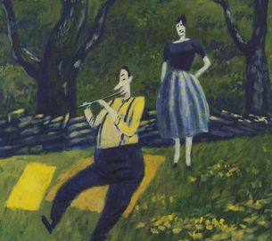
von Elke Heidenreich und Bernd Schroeder
Herzlich willkommen, der Eintritt ist frei!
(Einlass ab 15:30 Uhr)
Kontakt: Dieter Wehrbrink, Tel. 040 / 702 55 06

Striepenweg 40, 21147 Hamburg
(gegenüber S3, Haltestelle "Neuwiedenthal")
Info: www.kulturhaus-suederelbe.de (Tel.: 796 72 22)

